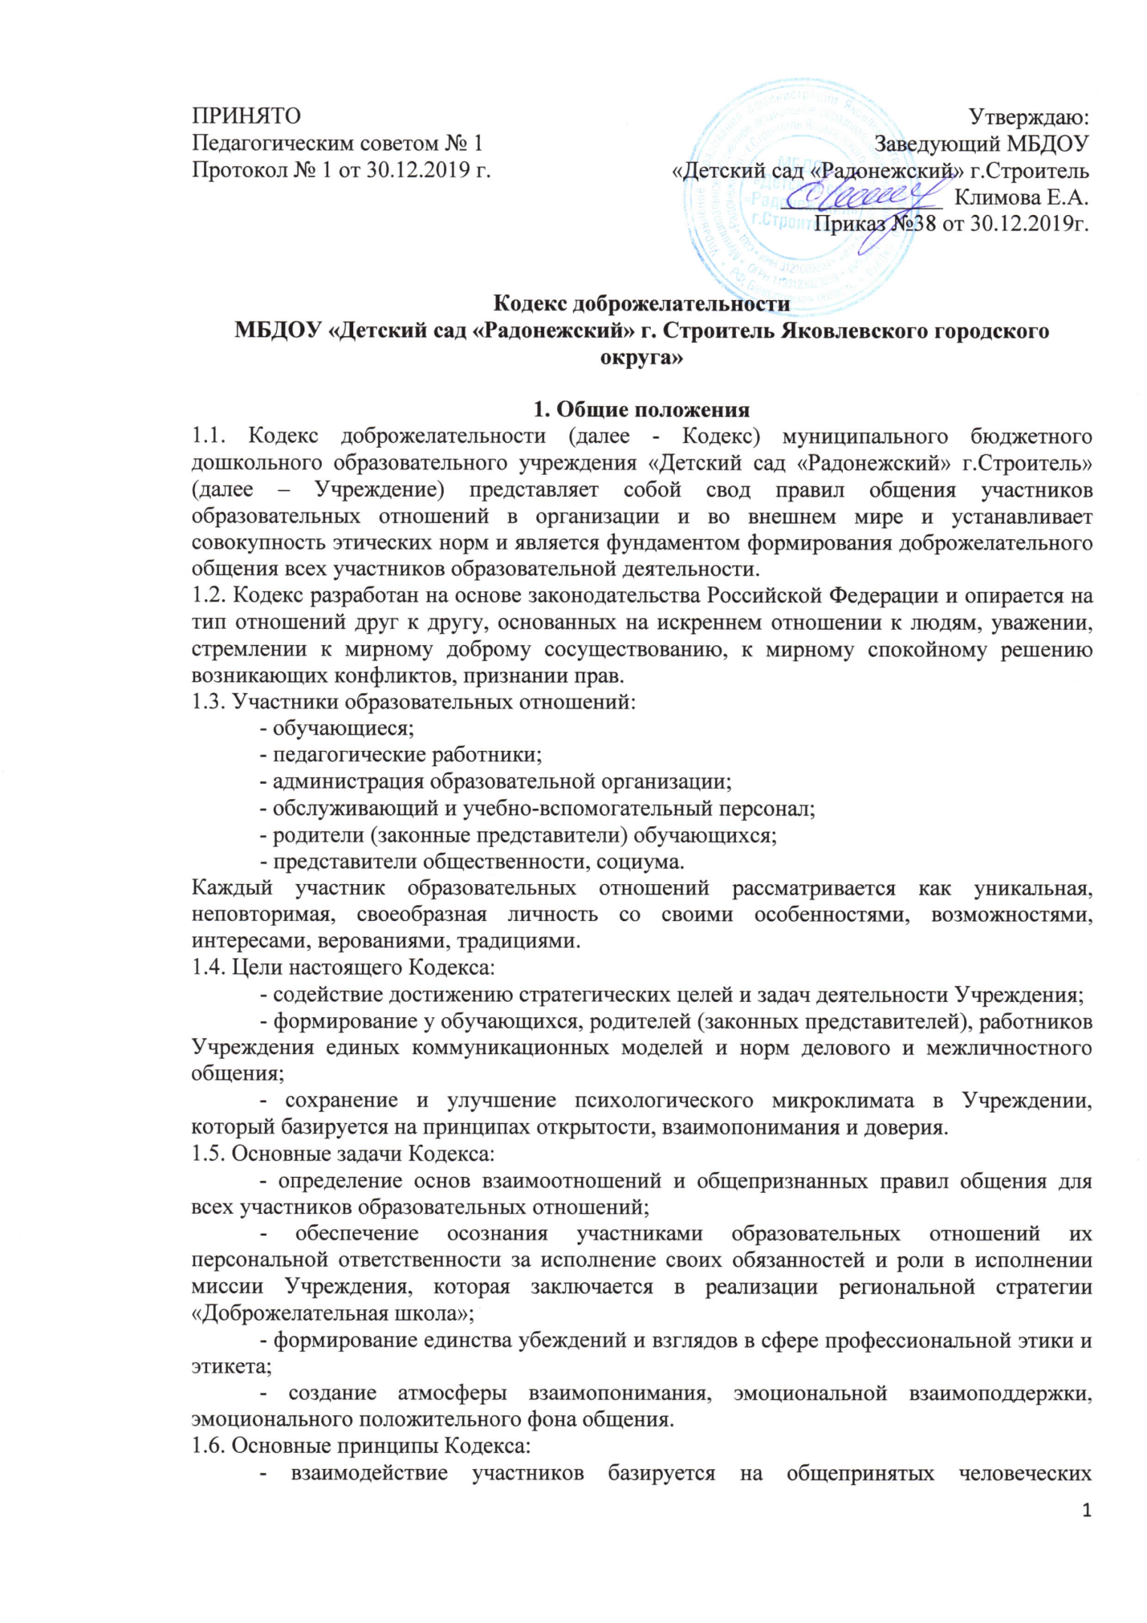

ПРИНЯТО  Педагогическим советом № 1  Протокол № 1 от 30.12.2019 г. | Утверждаю:  Заведующий МБДОУ  «Детский сад «Радонежский» г.Строитель  ______________ Климова Е.А.  Приказ №38 от 30.12.2019г.
Кодекс доброжелательности
МБДОУ «Детский сад «Радонежский» г.Строитель Яковлевского городского округа»

1. Общие положения
1.1. Кодекс доброжелательности (далее - Кодекс) муниципального бюджетного дошкольного образовательного учреждения «Детский сад «Радонежский» г.Строитель» (далее – Учреждение) представляет собой свод правил общения участников образовательных отношений в организации и во внешнем мире и устанавливает совокупность этических норм и является фундаментом формирования доброжелательного общения всех участников образовательной деятельности.
1.2. Кодекс разработан на основе законодательства Российской Федерации и опирается на тип отношений друг к другу, основанных на искреннем отношении к людям, уважении, стремлении к мирному доброму сосуществованию, к мирному спокойному решению возникающих конфликтов, признании прав.
1.3. Участники образовательных отношений:
- обучающиеся;
- педагогические работники;
- администрация образовательной организации;
- обслуживающий и учебно-вспомогательный персонал;
- родители (законные представители) обучающихся;
- представители общественности, социума.
Каждый участник образовательных отношений рассматривается как уникальная, неповторимая, своеобразная личность со своими особенностями, возможностями, интересами, верованиями, традициями.
1.4. Цели настоящего Кодекса:
- содействие достижению стратегических целей и задач деятельности Учреждения;
- формирование у обучающихся, родителей (законных представителей), работников Учреждения единых коммуникационных моделей и норм делового и межличностного общения;
- сохранение и улучшение психологического микроклимата в Учреждении, который базируется на принципах открытости, взаимопонимания и доверия.
1.5. Основные задачи Кодекса:
- определение основ взаимоотношений и общепризнанных правил общения для всех участников образовательных отношений;
- обеспечение осознания участниками образовательных отношений их персональной ответственности за исполнение своих обязанностей и роли в исполнении миссии Учреждения, которая заключается в реализации региональной стратегии «Доброжелательная школа»;
- формирование единства убеждений и взглядов в сфере профессиональной этики и этикета;
- создание атмосферы взаимопонимания, эмоциональной взаимоподдержки, эмоционального положительного фона общения.
1.6. Основные принципы Кодекса:
- взаимодействие участников базируется на общепринятых человеческих ценностях, справедливости, профессионализме, ответственности, сотрудничестве, стремлении к самосовершенствованию, уважении ко всем участникам образовательного процесса в процессе общения.

2. Кодексы доброжелательности
участников образовательных отношений Учреждения

2.1. Кодекс доброжелательности обучающихся
дошкольной образовательной организации
- Приходи в детский сад в хорошем настроении.
- Будь всегда приветлив и вежлив. Пользуйся словами доброжелательного обращения: «Здравствуйте», «До свидания», «Пожалуйста», «Будьте добры», «Извините», «Спасибо», «Благодарю», «Разрешите пройти» и др.
- Не перебивай взрослых, не вмешивайся в их разговор.
- На улице, дома, в детском саду, в транспорте и других общественных местах говори спокойно, негромко; веди себя сдержанно; не требуй к себе особого внимания.
- Слушай старших внимательно.
- Проявляй внимание к своим друзьям и сверстникам, старайся, чтобы твои поступки не обидели их.
- Дорожи своим словом: твои друзья должны знать, что на тебя во всём можно положиться, что ты всегда держишь слово.
- Принимай помощь, советы и замечания от других ребят. Не вредничай, не говори обидных и плохих слов, не обижай товарищей, не отнимай игрушки. Всегда делись интересной книгой, игрушкой, поддерживай в трудную минуту и помогай товарищам мириться.
- Никогда не проявляй к людям неуважения и грубости.

2.2. Кодекс доброжелательности педагога
дошкольной образовательной организации
- Стремитесь быть всегда в хорошем настроении и быть приятным в общении.
- Соблюдайте культуру речи и языковые нормы. Не допускайте употребления в присутствии всех участников образовательных отношений бестактности, оскорбительных выражений или реплик.
- Обращайтесь к каждому ребёнку по имени, вежливо и доброжелательно отвечайте на вопросы и просьбы детей, проявляйте внимание к их настроению, успехам, неудачам.
- Старайтесь выслушивать детей до конца, если даже у вас мало времени. Стремитесь не перебивать ребенка.
- Одобряйте и поддерживайте стремление ребёнка к общению с вами, все его проявления в этом направлении (улыбку, вопрос, высказывание, стремление к ласке и т.д.). Помогайте ему выразить мысль, сформулировать вопрос и т.д.
- Организуя педагогическое общение, стремитесь точно и адекватно ориентировать речь на конкретного ребенка или группу детей: выбирайте скорость речи, последовательность идей, их сочетание и логику, интонирование речи.
- Выбирайте правильную тактику поведения в общении с детьми, разрешая конфликтную ситуацию. Оценивайте действия и поступки воспитанников, но не личность.
- Вселяйте уверенность в ребёнка, создавайте эмоционально положительный фон общения.
- Подкрепляйте похвалой всякий успех ребенка.
- Умейте анализировать процесс общения. Попытайтесь найти причины ошибок во взаимодействии с детьми.
- Уважительно и доброжелательно общайтесь с родителями воспитанников, старайтесь почувствовать их эмоциональное состояние. Стремитесь к тому, чтобы родители обучающихся стали вашими единомышленниками.
- Находите возможность каждый раз говорить родителям что-нибудь положительное о ребёнке – это лучший способ расположить родителей к себе.
- Давайте возможность родителям высказаться, не перебивая их.
- Будьте эмоционально уравновешенны при общении с родителями, подавайте пример воспитанности, доброжелательности и такта.
- В сложной ситуации старайтесь подавать пример уступчивости – этим своего достоинства уронить нельзя, но укрепить его можно.
- Будьте доброжелательны и общительны со своими коллегами, обращайтесь к ним по имени и отчеству, включайтесь в разговоры, делитесь своими знаниями и умениями, но не позволяйте себе грубости и хамства.
- Стройте воспитание и обучение культуре общения детей в образовательной организации в союзе с семьей.
- Станьте для воспитанников и их родителей (законных представителей) образцом человеколюбия, терпимости, трудолюбия, профессионализма, примером для подражания, в том числе, в этике общения.
- При возникновении конфликтных ситуаций и противоречий ведите себя спокойно, конструктивно, анализируйте ситуацию, ищите причины, предлагайте оппоненту сотрудничество по решению возникшего конфликта.
- Уважительно относитесь к администрации, соблюдайте субординацию и культуру общения, выражающуюся во взаимном уважении, доброжелательности и умении находить общий язык. При возникновении конфликта с администрацией пытайтесь разрешить его с соблюдением этических норм.

2.3. Кодекс доброжелательности
руководителя дошкольной образовательной организации
1. Помните – современный руководитель должен иметь высокую нравственную культуру, чтобы заслужить признание и уважение воспитанников, их родителей (законных представителей), педагогических работников. Необходимы такие качества, как честность, справедливость, порядочность, умение понимать, слушать и говорить.
2. Будьте требовательны к себе, постоянно контролируйте свою речь, стиль общения, эмоции. Стремитесь овладеть искусством речевого общения.
3. Соблюдайте культуру речи, не допускайте использования в присутствии всех участников образовательной деятельности грубости, оскорбительных выражений или реплик.
4. Задавайте тон в общении с сотрудниками, который бы способствовал их объединению в единый творческий коллектив. Показывайте пример культуры речевого общения, будьте наставником для своих подчиненных.
5. Оставайтесь доброжелательны, даже если делаете замечание. Не злоупотребляйте приказным тоном. Помните о главном: хорошая работа не мыслится без хорошего настроения и вдохновения.
6. Уважительно и доброжелательно общайтесь с родителями (законными представителями) воспитанников.

2.4. Кодекс доброжелательности
обслуживающего и учебно-вспомогательного персонала
дошкольной образовательной организации
1. Сохраняйте профессиональную честь и достоинство при любых обстоятельствах, будьте требовательны к себе, стремитесь к самосовершенствованию.
2. Соблюдайте культуру речи и языковые нормы, демонстрируйте выдержанность в общении со всеми участниками образовательных отношений. Не допускайте употребления в присутствии всех участников образовательных отношений бестактности, оскорбительных выражений или реплик.
3. Совершенствуйте теоретические знания и практические навыки педагогического мастерства, в том числе касающиеся этике общения.
4. Будьте доброжелательны и общительны со своими коллегами, улыбайтесь и здоровайтесь при встрече, делайте комплименты, обращайтесь к ним по имени и отчеству, включайтесь в разговоры, делитесь своими знаниями и умениями, но не позволяйте себе грубости и хамства.
5. В процессе общения не отвлекайтесь, не занимайтесь личными делами, поддерживайте зрительный контакт с собеседником.
6. Не обсуждайте личные и профессиональные качества коллег в их отсутствие.
7. Будьте порядочны, не разглашайте конфиденциальную информацию и не используйте ее в личных целях, либо в интересах третьих сторон.
8. Выбирайте дружелюбный стиль общения с детьми, основанный на взаимном уважении. Будьте искренними, умейте сдерживать свое недовольство, столкнувшись с детскими шалостями и проблемами.
9. Укрепляйте в детях самоуважение и веру в свои силы, повышайте мотивацию к познанию, развивайте положительные черты характера и навыки общения.
10. Разрешайте конфликтные ситуации и противоречия спокойно, конструктивно. При возникновении конфликта пытайтесь разрешить его с соблюдением этических норм.
11. Уважительно относитесь к администрации, соблюдайте субординацию и культуру общения, выражающуюся во взаимном уважении, доброжелательности и умении находить общий язык.

2.5. Кодекс доброжелательности
родителя дошкольной образовательной организации
- Принимайте своего ребёнка таким, каков он есть для того, чтобы он при любых обстоятельствах он был уверен в неизменности вашей любви к нему.
- Ежедневно общайтесь с вашим ребёнком, узнайте, что у него произошло в течение дня, когда вас с ним не было рядом, в какие игры он играл в детском саду, что нового он узнал, занимаясь увлекательным делом и т.п.
- Поддерживайте постоянную потребность ребёнка в общении со всеми членами семьи.
- Уважительно и доброжелательно общайтесь со всеми сотрудниками Учреждения.
- Откровенно делитесь с педагогами информацией об особенностях характера ребёнка, его здоровье, проблемах воспитания.
- Адекватно и спокойно реагируйте на замечания и советы педагогов, ведь они заинтересованы в успехе и обеспокоены поведением и развитием ребёнка.
- Станьте примером для своего ребёнка в общении с окружающими.
- Станьте партнером детского сада в вопросах воспитания у детей культуры общения, принимайте активное участие в работе детского сада.
- Учите ребенка следовать правилам речевого этикета и общения в повседневной жизни.
- Не обсуждайте поступки и действия ребёнка при посторонних людях.
- Не критикуйте педагогов в присутствии ребёнка.

3. Заключительные положения
3.1. Все участники образовательных отношений, независимо от своего статуса или занимаемой должности должны соблюдать нормы и требования настоящего Кодекса.
3.2. Кодекс утверждается руководителем и вступает в силу с момента его принятия в Учреждении.

